# UiPath如何激活

1、双击下载好的UiPathStudioSetup_X.exe安装文件



2、将进行安装等待中



3、安装完成后进入激活界面

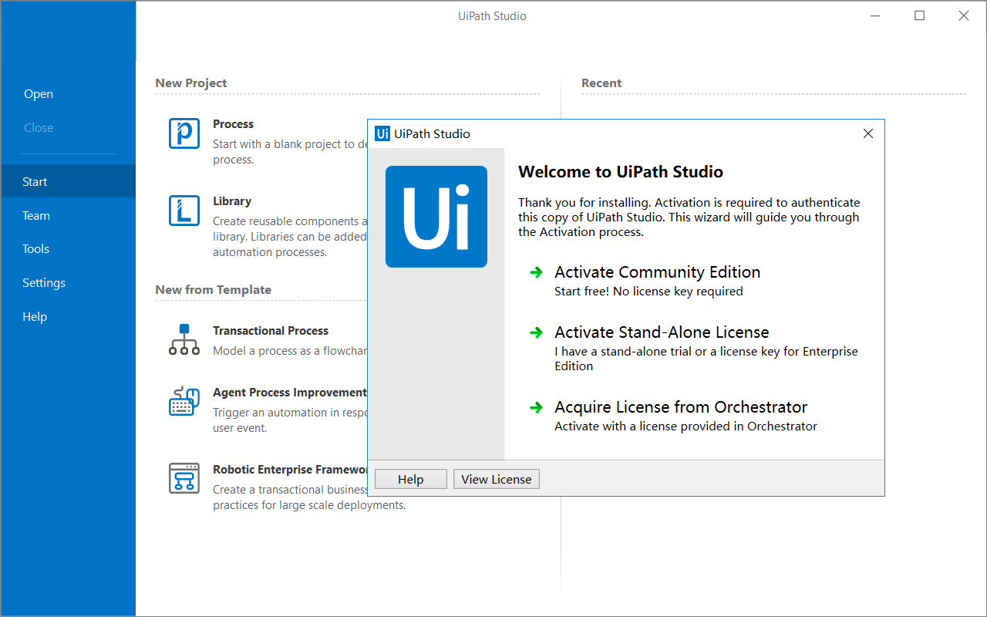

1. 选择Activate Community Edition 激活  
   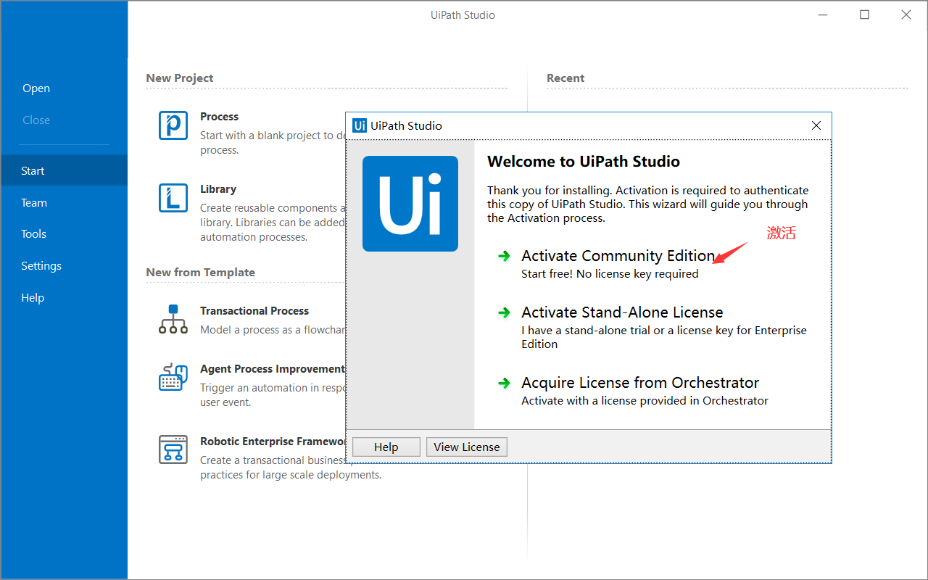
2. 输入邮箱地址后即可激活